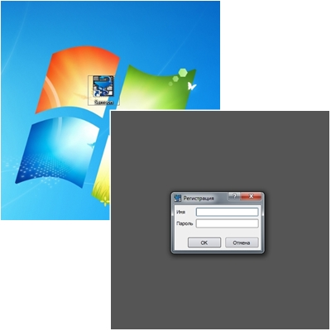
Для запуска медицинской информационной системы «Самсон» (далее – МИС) дважды щелкните левой клавишей мыши по ярлыку «Samson», размещенному на рабочем столе.
При запуске приложение предложит вам пройти регистрацию, указав ваши логин и пароль для входа в систему (рис. 1).

ВАЖНО: Пользователи должны входить в систему под своими логинами и паролями, в случае использования группой лиц одной записи, при возникновении ошибок или проблем становится трудно вычислимым или вовсе невозможным определение источника ошибок.
Рисунок 1 – Окно ввода логина и пароля

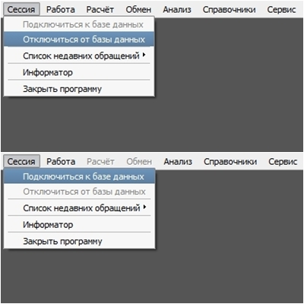
Для того, чтобы войти в систему под отличной от текущей учетной записью, необходимо завершить сессию пользователя: в меню «Сессия» выбрать пункт «Отключиться от базы данных», затем – «Подключиться к базе данных» (рис. 2).
Система предложит ввести логин и пароль для входа в систему.

В качестве альтернативного решения можно полностью перезапустить приложение.

Рисунок 2 – Процесс завершения/начала сессии

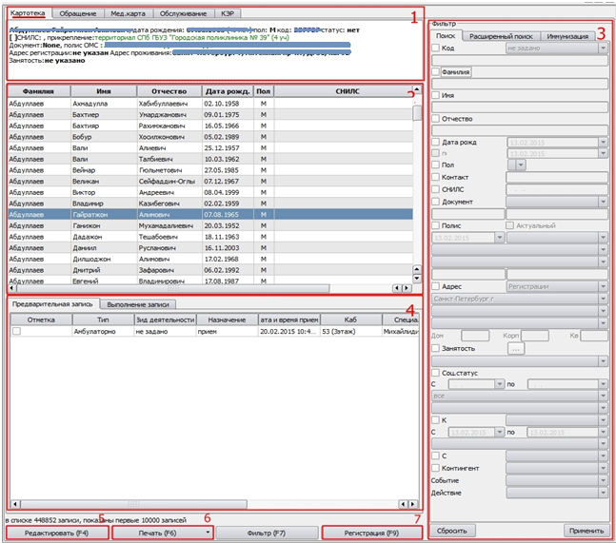
Рисунок 3 – Рабочее пространство картотеки
Открыть картотеку можно посредством главного меню: «Работа» - «Обслуживание пациентов».
Рабочее пространство картотеки (рис. 3) содержит следующие разделы:
3 – Фильтр поиска пациента(ов) из базы данных.
2 – Окно с результатами фильтрации (в случае, когда фильтр не применялся, выводится информация обо всех пациентах).
1 – Краткая информация о текущем пациенте. Текущим является пациент, выбранный в окне 2 (при выборе соответствующая строка выделяется синим цветом).
4 – Окно с результатами предварительной записи.
Кнопки:
5 - Редактировать – открывает карточку текущего пациента для редактирования. Альтернативный способ запуска – клавиша F4.
6 – Печать – кнопка используется для доступа ко всем печатным формам, связанным с картотекой.
7 - Регистрация (F9) – кнопка используется для создания регистрационной карточки нового пациента.
ВАЖНО: Нажатие на клавишу F6 приведет к запуску печати формы, установленной в качестве основной для картотеки.

Работа с фильтром.
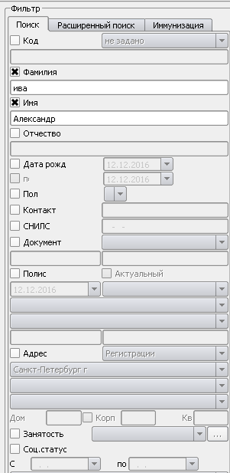
В области фильтра 3 находятся поля для ввода критериев, согласно которым должен быть выполнен поиск пациентов. Для активации поля, в которое будет введена информация для поиска, необходимо отметить маркер «х». Значение, по которому будет происходить поиск, может быть введено частично – достаточно ввести только начало.
Для осуществления выборки необходимо нажать кнопку «Применить» внизу области фильтра или клавишу ENTER.
Находясь в области картотеки, переход в область фильтра осуществляется нажатием кнопки F7. При этом фокус устанавливается в поле Дата рождения. Настоятельно рекомендуется для поиска пациентов использовать именно дату рождения, что уменьшит вероятность ошибок (например, опечаток) при поиске. При этом найденные пациенты с одной датой рождения будут отсортированы в алфавитном порядке, а список их будет не слишком велик, что позволяет удобно находить пациента.
При наличии на обложке амбулаторной карты информации о номере пациента (Код), можно использовать эту информацию для поиска.

Список выбора пациентов
Для удобства выбора нужной записи из Картотеки пациентов следует пользоваться клавишами управления курсором «↑» «↓» на клавиатуре или навести курсор мыши на требуемую строку и фиксировать выбор нажатием левой клавиши мыши. При этом выбранная строка будет выделена синим цветом.
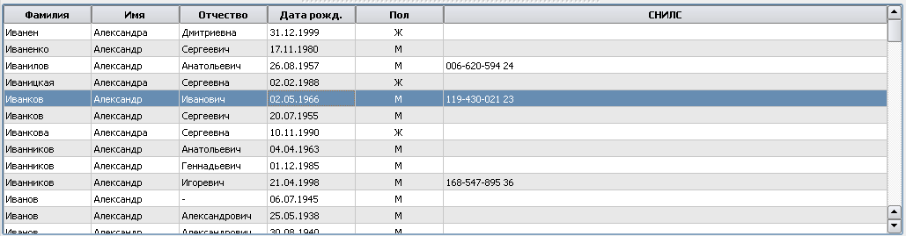

Редактирование данных о пациенте и регистрация новых пациентов
В случае если необходимо отредактировать данные о пациенте, нужно предварительно выделить необходимую запись в списке, затем:
- Дважды щелкнуть по записи левой кнопкой мыши
- Нажать кнопку F4
- Нажать кнопку «Редактировать» внизу окна
Для регистрации нового пациента необходимо:
- Нажать кнопку F9
- Нажать кнопку «Регистрация» внизу окна
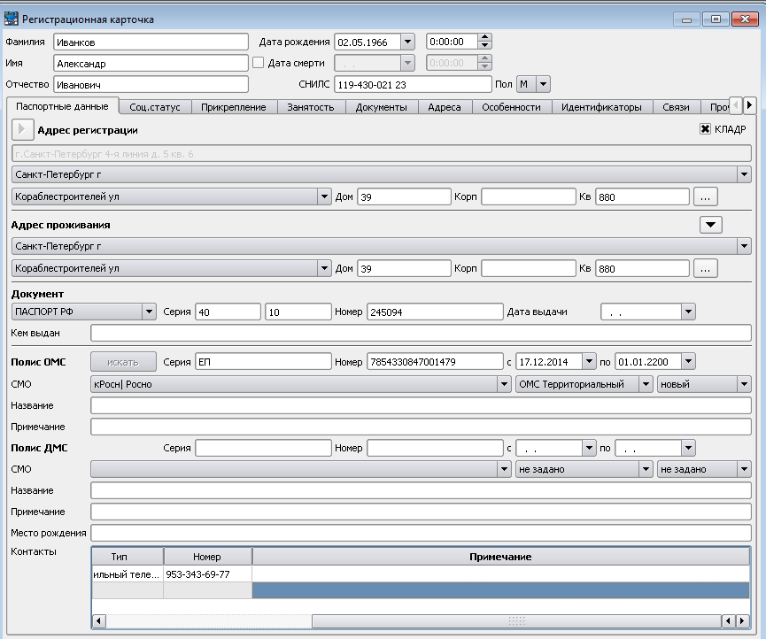

Основная информация о пациенте расположена на первой вкладе регистрационной карточки:
- ФИО
- Дата рождения
- Пол
- СНИЛС
- Адрес регистрации и проживания (адреса заполняются с помощью классификатора КЛАДР. Для этого нужно отметить маркер «х» рядом с надписью КЛАДР. Если адрес регистрации совпадает с адресом проживания, можно просто нажать кнопку и адрес скопируется ниже)
- Документ, удостоверяющий личность
- Полис и страховая компания

Для завершения регистрации нужно нажать кнопку «Ок» внизу окна.

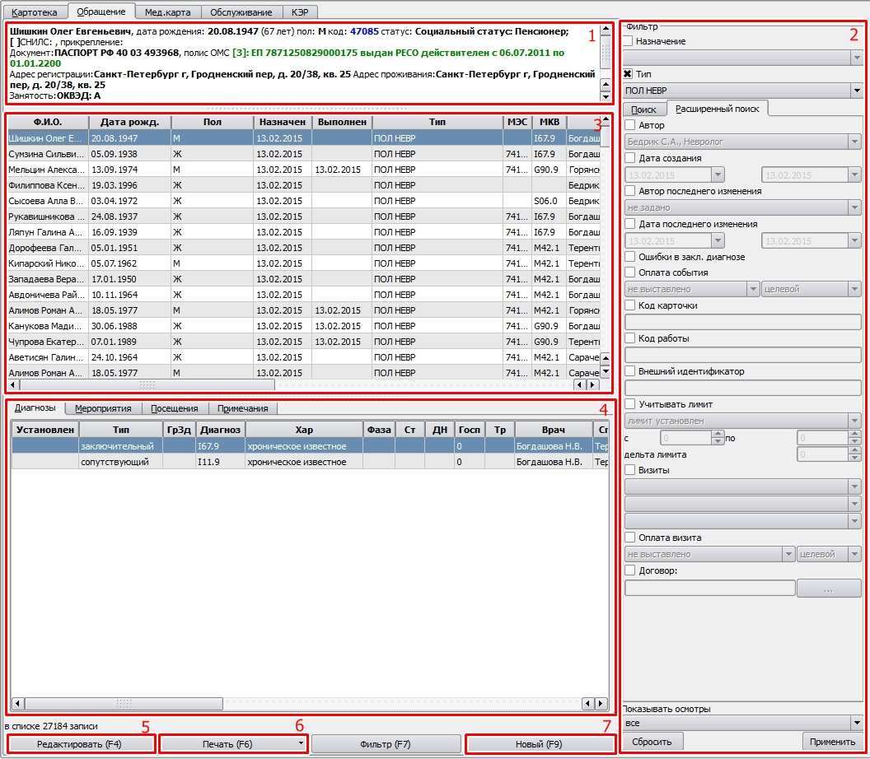
Рисунок 4 – Вкладка «Обращения» раздела «Обслуживание пациентов»
«Обращение» (рис. 4) - одна из вкладок рабочего пространства «Обслуживание пациентов» (главное меню «Работа» - «Обслуживание пациентов»).
Вкладка организована следующим образом:
2 – Фильтр для поиска случаев лечения, соответствующих определенным критериям.
3 – Окно с результатами фильтрации всех случаев лечения пациентов. Текущий выбранный случай лечения отображается синим цветом.
1 – Информация о пациенте, текущий случай лечения которого выбран в окне.
4 – Поле, содержащее подробную информацию по текущему случаю лечения.
Кнопки:
5 – Редактирование текущего случая лечения.
6 – Вывод на печать форм (при нажатии F6 выбирается форма, установленная по умолчанию)
7 – Создание нового случая лечения для текущего пациента (текущим является пациент, выбранный в картотеке (если на вкладке обращений не выделен ни один случай лечения, либо пациент, чей случай лечения выделен как текущий на вкладке обращений).

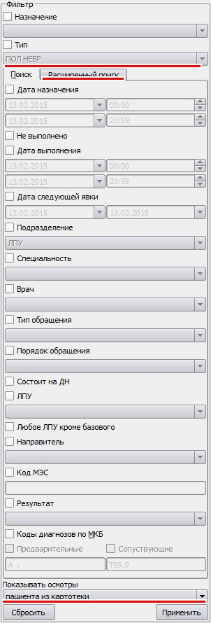
Фильтр вкладки «Обращение» (рис. 5) предназначен для поиска случаев лечения пациентов.
Необходимые для заполнения поля представлены на изображении слева:
«Тип» - позволяет ограничить круг поиска случаями лечения, соответствующими определенному медико-экономическому стандарту.
«Показывать осмотры»:
Пациента из картотеки –для поиска по всем случаям лечения текущего пациента (пациент выделен синим цветом на вкладке «Картотека»).
Пациентов из картотеки – для поиска по случаям лечения всех пациентов (после применения фильтра на вкладке картотеки).
Все – для поиска по всем пациентам.
Для выбора дополнительных параметров поиска необходимо отметить «X» рядом с соответствующим полем и внести значение.
На вкладке «Расширенный поиск» содержатся дополнительные параметры для фильтрации случаев лечения.

Рисунок 5 – Фильтр вкладки «Обращения»

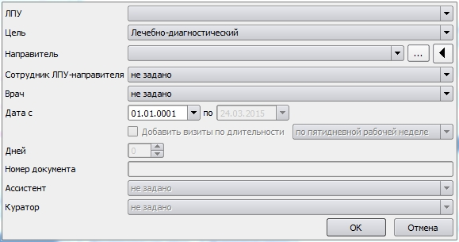
Создание нового обращения осуществляется в разделе «Работа-Обслуживание пациентов» нажатием на клавишу «Пробел» на вкладке «Картотека» и кнопкой «Создать» (альтернатива – клавиша F9) на вкладке «Обращения».

Рисунок 6 – Форма создания нового обращения

При создании нового обращения в рамках стационарного лечения пациентов можно это сделать и через интерфейс «Работа – Стационарный монитор».
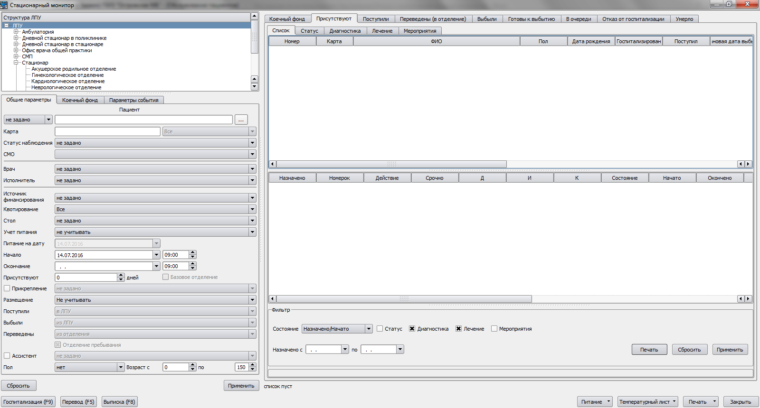
Интерфейс стационарного монитора

Нажав на кнопку с тремя точками, Вы увидите интерфейс поиска пациентов. Указав параметры, по которым будет производиться поиск, нажать кнопку «Искать». Выбрав строку с необходимым пациентом из списка найденных, выделить ее и нажать пробел для создания события (случая лечения). Далее появится уже знакомый интерфейс создания нового случая лечения. (см. рис. ниже).
